

凯视佳工业相机技术手册-客户编程问题解决流程篇
编号：
版本：V2.0
发布日期：2016/01/05

本文档适用于凯视佳公司所有相机
凯视佳光电（北京）有限公司
400电话：400-0300-601
销售: sales@catchbest.com
技术支持: support@catchbest.com
http://www.catchbest.com

修订说明
版本 | 日期 | 说明
V1.0 | 2015/04/01
V2.0 | 2016/01/05 | 整理格式

凯视佳工业相机技术手册-客户编程问题解决流程篇 1
修订说明 3
概要 5
操作步骤 5

概要
由于不同的客户不同的应用，编程流程不同，使用方法不同，使用环境不同等，在实际使用中不可避免会出现一些问题，当客户出现问题并且通过一定的操作步骤可以复现问题时，客户请按照如下操作步骤将信息反馈给我们，会最大限度的减少问题解决时间，所以务必请求客户配合我们的工作，我们会尽最大努力第一时间为客户解决问题。

操作步骤
- 关闭所有与相机相关的程序，并重新插拔相机。
- 在客户程序所调用的KSJApi.dll相同目录下找到KSJApi.ini文件，并打开。
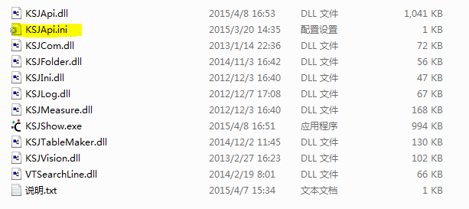
如果在你自己的程序中找不到KSJApi.ini文件，您可以从KSJShow的发布软件中找到并拷贝到与您调用的KSJApi.dll相同的目录下或向销售人员索取。（注意：一定要与您调用的KSJApi.dll相同的目录）
- 打开KSJApi.ini文件后，找到LogEnable字段，默认为LogEnable=0表示不输出日志文件，请将此字段修改为LogEnable=1，保存并关闭KSJApi.ini文件。
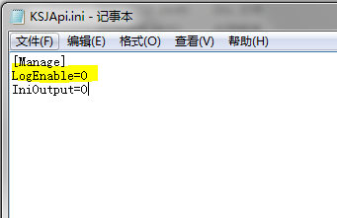
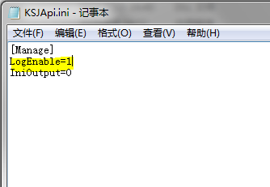
- 这时可以运行客户自己编程的程序或者我们的测试程序，用户需要一直运行，重复进行有可能出现问题的操作，直到问题出现，当出现问题后请退出程序。
- 退出程序后，打开KSJApi.dll所在的文件夹，这时会多出一个KSJApiLog文件夹，这个文件夹是由KSJApi.dll创建的，请打开。
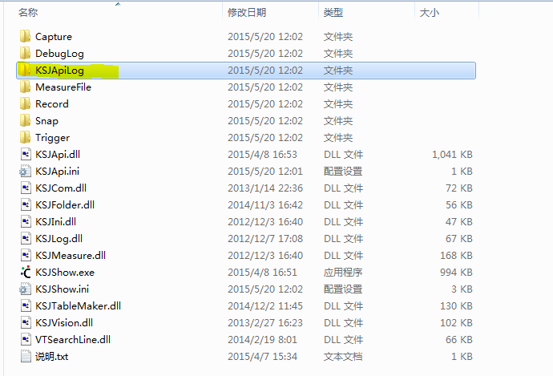
- 打开KSJApiLog文件夹后，会有一个日志文件，根据修改日期找到最新的文件。如果使用多台相机，可以根据文件名判断那个日志文件对应的是出问题的相机。如KSJLOG_59_0_0x720_05201202050668.log，其中59表示设备型号，0表示您修改的设备序号，0x720表示固件版本号，后面的是创建的时间。请找到对应相机出问题的日志文件，并描述出现问题时的详细情况或出采集的图像，将日志文件、详细的操作流程及问题描述说明和采集图像发给我们技术支持邮箱support@catchbest.com。
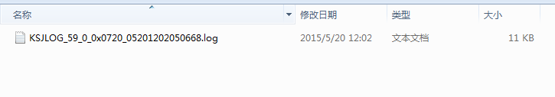

给您带来的问题，我们深深表示歉意，我们会努力为您解决问题，保证您的产品稳定运行。请给予我们配合，谢谢！

- 销售邮箱：sales@catchbest.com
技术支持邮箱：support@catchbest.com

